Työskentelypohja oppilaille

Tehtävä 1
Katso alla olevaa kuvaa.
Kuinka monessa kynttilässä palaa liekki?
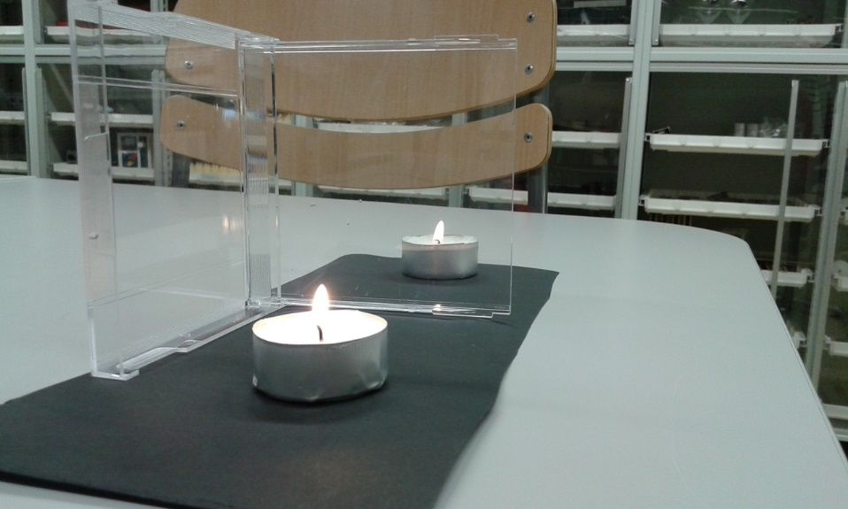

Vastaus tehtävään 1
Liekki palaa
- Kahdessa kynttilässä
- Yhdessä kynttilässä
- Jotain muuta, mitä

Perustele vastauksesi

Tarkista vastauksesi tehtävään 1
Katso video
https://youtu.be/YClK7q8mp-A
Millaisia havaintoja teit tarkistusvideosta?

Mistä tekemäsi havainnot voisivat johtua?

Tehtävä 2
Oppilas katsoo tasopeiliin ja näkee ylävartalonsa oikealla olevan kuvan mukaisesti.
Miten peilistä nähtävä alue muuttuu, kun oppilas siirtyy kauemmaksi?
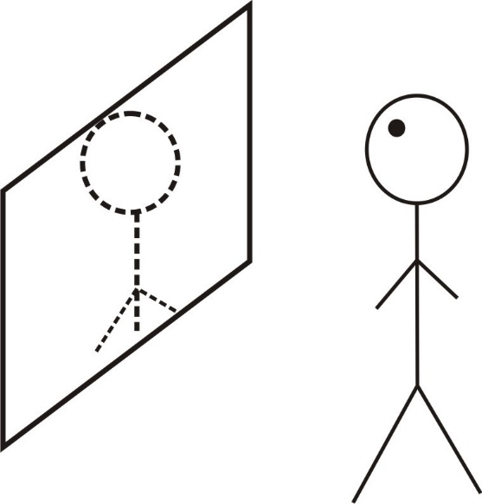

Vastaus tehtävään 2
Kun oppilas siirtyy kauemmaksi peilistä, näkeekö hän itsestään
- suuremman,
- pienemmän, vai
- yhtä suuren alueen kuin ennen siirtymistä.

Perustele vastauksesi.

Tarkista vastauksesi tehtävään 2
Katso video
https://youtu.be/oLdvvRdavwM
Millaisia havaintoja teit tarkistusvideosta?

Miten selittäisit tekemäsi havainnot?

Tehtävä 3
Viereisen kuvan lamppu lähettää valoa joka suuntaan. Lampun edessä on valoa läpäisemätön seinä, jonka takana on peili.
Kuka havaitsijoista 1-4 näkee lampun peilin kautta?
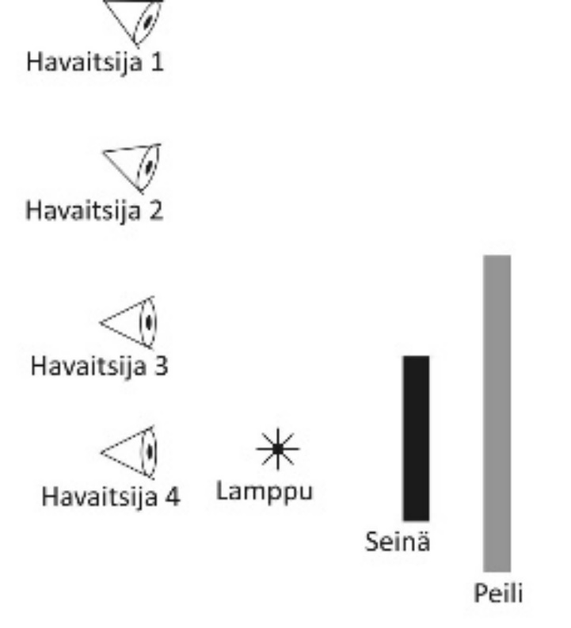

Vastaus tehtävään 3
- Ei vastausta
- Havaitsija 1
- Havaitsija 2
- Havaitsija 3
- Havaitsija 4

Perustele vastauksesi

Tarkista vastauksesi tehtävään 3
Oikean vastuksen demonstrointi: https://luma.uef.fi/wp-content/uploads/sites/11/2018/03/Oikean-vastauksen-demonstrointi.pdf
Millaisia havaintoja teit tarkistusmateriaalista?

Miten selittäisit tekemäsi havainnot?

Voitko selittää tekemäsi havainnot piirtämällä valon kulkua kuvaavan sädediagrammin alla olevaan kuvaan?

Piirrä sädediagrammi
